摘要：本设计采用at89c51单片机、dac0832数模转换器、lm358放大器实现波形发生器。可以产生方波、锯齿波、正弦波、三角波、梯形波，并且频率可调。
1 概述
Proteus是英国Labcenter electronics公司研发的多功能软件，它具有功能很强的ISIS 智能原理图输入系统，友好的人机互动窗口界面，丰富的操作菜单与工具，目前，已成为流行的单片机系统设计与仿真平台，并应用于多种研发领域。本设计以AT89C51 为核心，应用Keil、Proteus 软件为编译、可视化调试仿真平台，配以相关外围电路设计，在单片机控制下，通过有关电路产生地址并读出数据，送入D /A 转换，方便、快捷地输出要求的波形。
2 波形发生器系统设计方案
以AT89C51单片机作为系统的控制核心，其中P0口接DAC0832作为信号输出同时进行数模转换，P3的4-7接口、P1的0接口分别接方波、锯齿波、正弦波、三角波、梯形波的独立按键，P1的1、2口接增大频率和减小频率的独立按键，由程序来控制P0口产生的波形，再由按键控制波形的种类、频率的大小。由运算放大器DAC0832来实现输出电流到电压的转换，即实现数字信号到模拟信号的转换。产生的波形在示波器显示。P0口接DAC0832时需要外界上拉电阻。
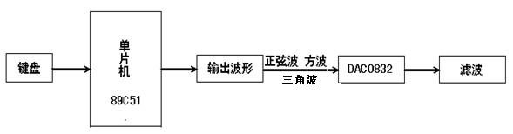
图 1 系统设计框图
3 系统的硬件设计
根据设计的基本要求，我们又把其细分为不同的功能模块，各个功能模块相互联系，相互协调，通过单片机程序构成一个统一的整体。其整体电路原理框图如图2所示。
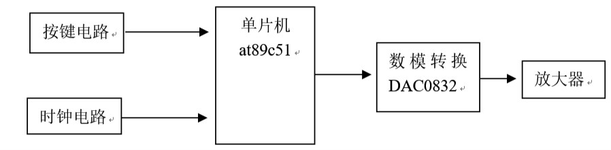
图 2 硬件设计框图
at89C51单片机是该波形发生器的核心，具有2个定时器，32个并行I/O口，1个串行I/O口，5个中断源。在单片机最小系统中，单片机从P1的0、1、2口以及P3的4、5、6、7接口接收来自键盘的信号，并通过P0口输出控制信号，再通过DA转换芯片最终由示波器显示输出波形，所有按键接与门后接单片机的外部中断0接口，相当于每按下某个按键就会产生一个外部中断0，而不需要时时刻刻查询每个接口的状态。
单片机引脚分配如下：
XTAL1，XTAL2：外接晶振，产生时钟信号；
P0 口：输出信号，外接上拉电阻；
P1的0、1、2以及P3的4、5、6、7口：接波形选择按键以及频率增减按键；
3.1时钟电路
单片机的时钟信号通常用两种电路形式得到：内部振荡和外部振荡方式。在引脚XTAL1 和XTAL2 外接晶体振荡器，构成了内部振荡方式。由于单片机内部有一个高增益的反相放大器，当外接晶振后，就构成了自激振荡，并产生振动时钟脉冲。晶振通常选用6MHZ、12MHZ、24MHZ。我们选择了12MHZ和晶振分别接引脚XTAL1 和XTAL2，电容C1，C2 均选择为10pF，对振荡器的频率有稳定作用。
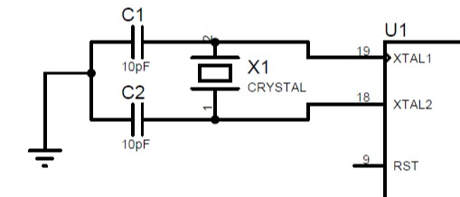
图 3 时钟电路
3.2 按键接口电路
本次设计采用独立按键，P1^1和P1^2为频率调整按键，分别为增加和减少。P3^4 、P3^5 、P3^6 、P3^7、P1^0分别为方波、锯齿波、正弦波、三角波、梯形波的选择按键。这7个按键还要同时接入与门，然后接入单片机的外部中断0接口，当按下这7个按键中的一个后就会产生外部中断0，然后调动相关的程序执行一些操作。
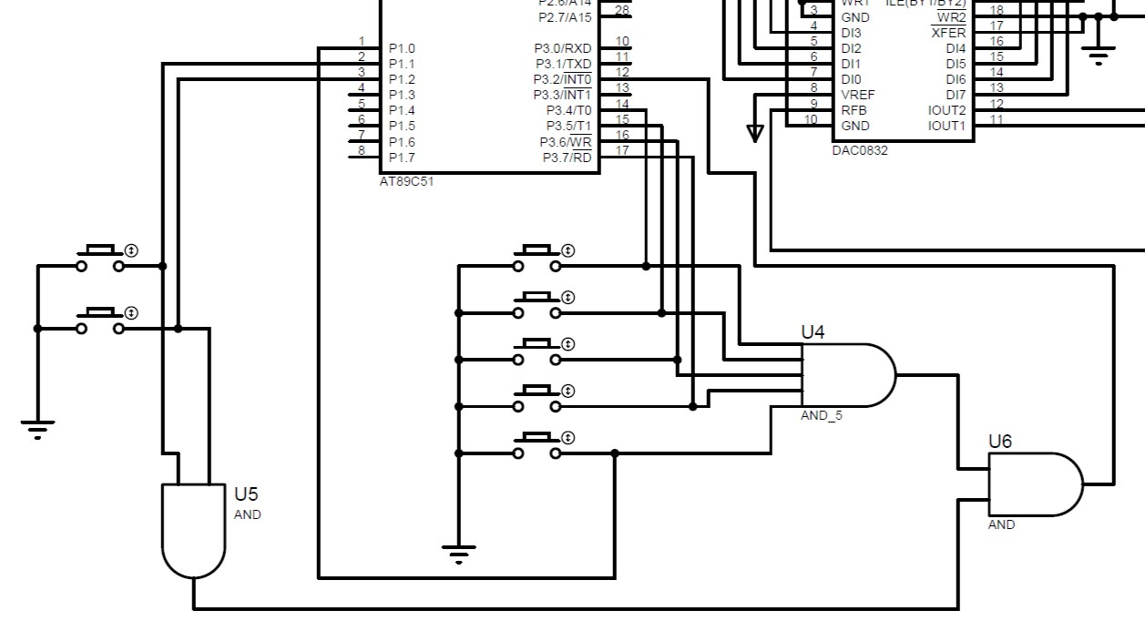
图 4 按键电路
3.3 数模转换以及放大电路
由于单片机输出的是数字信号，因为要得到模拟信号的波形就必须对其进行数模换。我们采用了DAC0832 数模转换器，该芯片由8 位输入锁存器、8 位DAC 寄存器、8 位D/A 转换器及转换控制电路四部分构成。由于其输出为电流输出，因为外加运算放大器LM358使之装换为电压输出。最后通过示波器显示输出的波形。
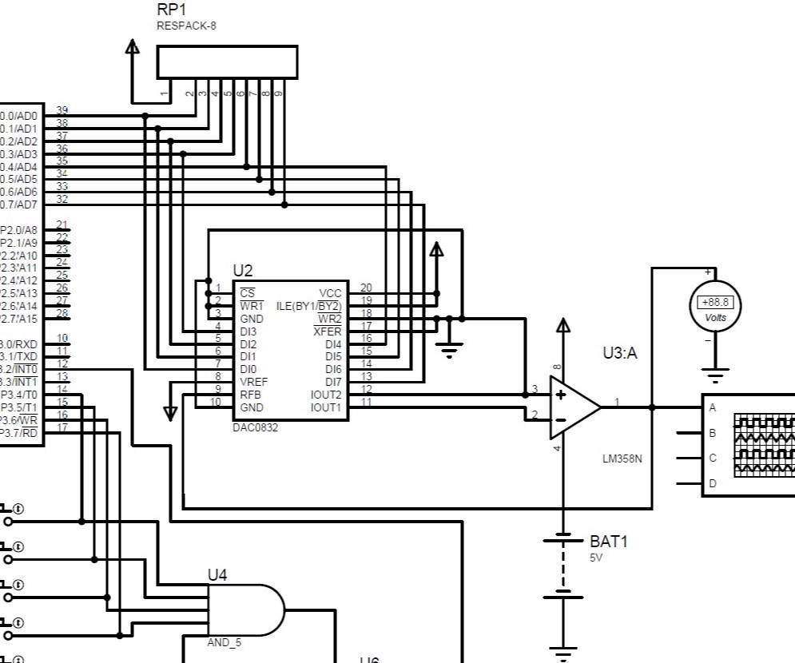
图 5 D/A转换电路
- 系统软件设计
  - 主程序设计
首先用Time0_Init( )子函数初始化定时器，初始化过程：先写入控制字，再写入计数初值，最后启动定时器。初始化完毕后再将外部中断0设置为下降沿触发，然后开定时器中断和外部中断0，最后设置一个while（1）死循环，使cpu一直等待中断的产生而去执行相应操作。流程图如下：
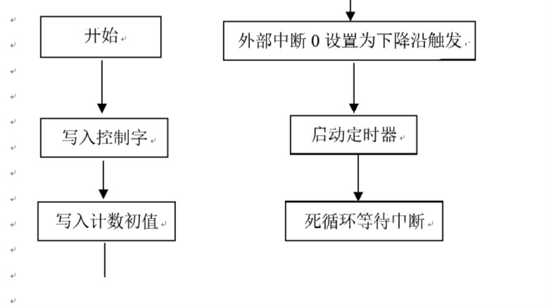
图 6 主程序框图
  - 延时程序设计
查资料知道Cpu从1加到125大约耗时1毫秒，故此在外部套上一个while（--a！=0），那么这个程序块可以延时a毫秒，具体输入可以根据要求来定。程序块截图如下：
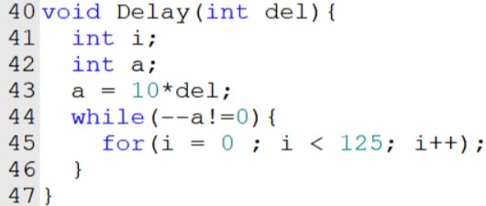
图 7 延时程序
  - 外部中断0子程序设计
此子程序用于处理波形选择按键或者频率调整按键被按下时的操作。程序中定义了unsigned int 型标志flag，当方波按键被按下后flag置一；当锯齿波按键按下，flag置二；当正弦波按键按下时flag置三；当三角波按键按下，flag置四；当梯形波按键按下，flag置五；当频率调整按键按下时，根据要求改变波形产生程序中用到的递增或递减变量即可改变频率。
  - 波形产生程序设计
第一个是正弦波。正弦波的产生只需要先输出一段时间的全0，再输出相同时间的全一即可。锯齿波的产生，需要先不断递增，到达峰值后突然置零，然后不断如此循环即可。正弦波的产生，事先准备好了数组，数组中的数根据计算拟合得来，只要不断输出数组中的数即可产生正弦波信号。三角波的产生，首先不断递增，到达峰值后再不断递减即可，递增量或者递减量根据频率要求来定。梯形波的产生类似三角波，但是需要在到达峰值后延时一段时间。
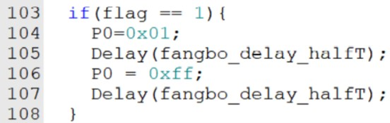
图 8 方波程序块
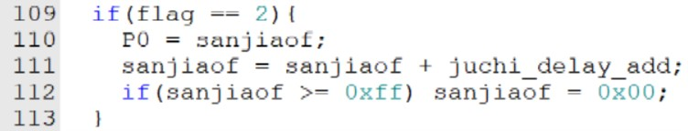
图 9锯齿波程序块
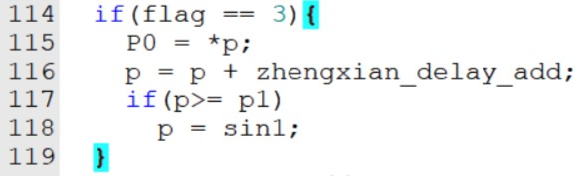
图 10 正弦波程序块
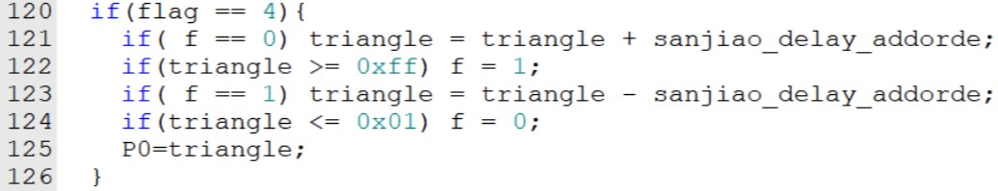
图 11 三角波程序块
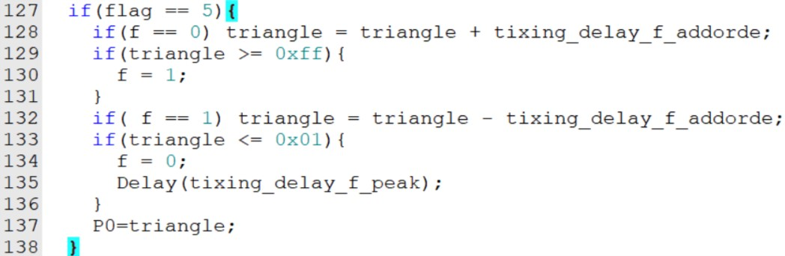
图 12 梯形波程序块
- 调试及仿真
  - 产生的各种波形截图
方波：
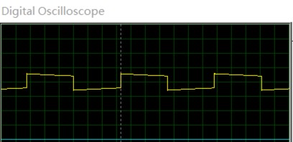
图 13 仿真_方波
锯齿波：
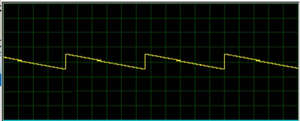
图 14 仿真_锯齿波
正弦波：
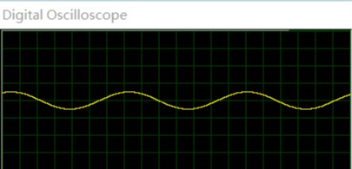
图 15 仿真_正弦波

三角波：
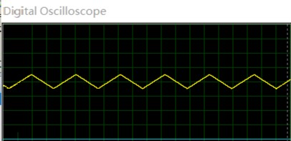
图 16 仿真_三角波
梯形波：
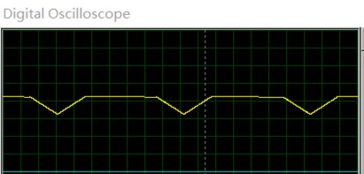
图 17 仿真_梯形波
5.2 调试中遇见的问题
首先，因为设计的正弦波产生程序中有一个数组存在，所以最初在keil中编译后出现如下问题：
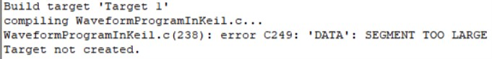
图 18 调试错误一
经过查找资料后发现是因为数组太大导致放不下的原因，因此将数组定义时前缀加了一个code，放入程序段即解决问题。
然后又发现一个问题，在百般检查后不能找到问题甚至一度觉得是keil软件的bug，最后在同学的提醒下发现是数组定义时少了分号，这提醒我在工作学习中都应该认真仔细。
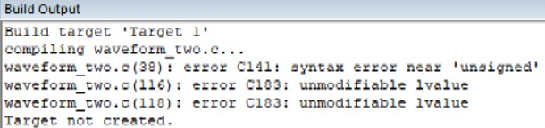
图 19 调试错误二

- 设计总结
这次课程设计，遇到了一些问题，在自己的努力下，很好的解决了这些问题。第一次尝试把学习的51单片机知识综合起来，解决某一个问题，还学会了DAC0832的使用。这些东西不仅仅只是知识方面的，也有能力方面的——提高了自己查阅各种资料，分析和解决问题的能力以及一种实事求是的精神。
这份设计的优点在于：硬件设计和编程不复杂，能使输出频率有较好的稳定性，充分体现了模块化设计的要求，而且这些芯片及器件均为通用器件。
这份设计的缺点在于：1.频率范围较窄，调频率的时候不能过多按下调频按钮，否则因为内部参数的问题程序将会崩溃。 2.频率不可见，当前频率和调频后的频率都不可见，只能根据波形图得出一个大致的结论。

7 参考资料
[1]微机原理与单片机接口技术.余发山编著.北京：煤炭工业出版社，2013
[2]谭浩强编著.C语言程序设计.北京：清华大学出版社，1999
[3] 基于AT89C51单片机波形发生器的Proteus设计.陈辉等. 《自动化与仪器仪表》.2012

附录
详细电路原理图
用Proteus 8 pro绘制
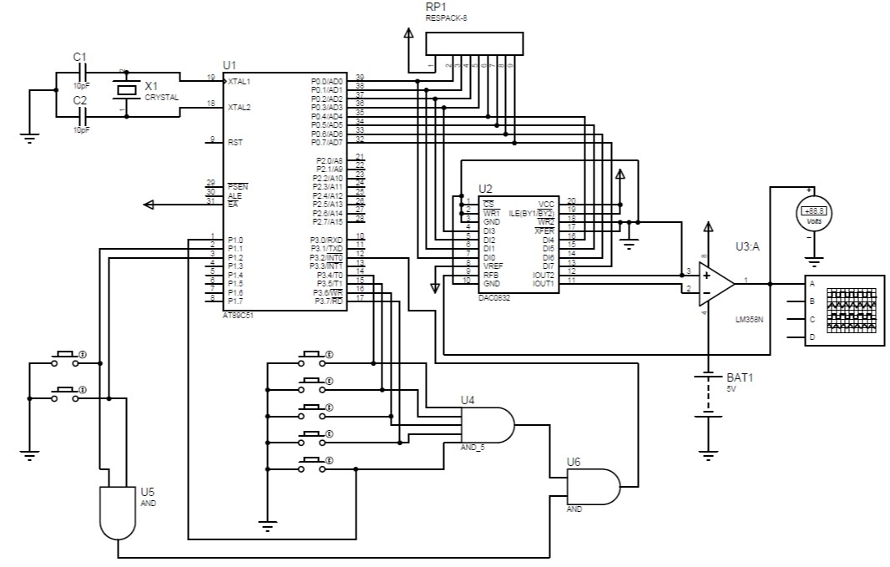
源程序：
#include<reg52.h>
#define uchar unsigned char
#define uint unsigned int
uint flag = 1;//1.方波 2.锯齿波 3.正弦波 4.三角波 5.梯形波
uint triangle = 0;//三角波中用到的变量
uint sanjiaof = 0;
uint f = 0;//标识
uint fangbo_delay_halfT = 20;//方波的半个周期时间，单位为ms，增大时周期增大频率减小
uint juchi_delay_add = 1;//锯齿波递增时的增量，默认为1，增大时周期减小频率增大
uint zhengxian_delay_add = 1;//正弦波数组指针增加时的增量，增大时频率增大
uint sanjiao_delay_addorde = 1;//三角波增量或者递减量，增大时周期减小频率增大
uint tixing_delay_f_addorde = 1;//梯形波增量或者减少量，增大时频率增大
uint tixing_delay_f_peak = 5;//梯形波到达顶峰时的延时时间，增大时频率减小
sbit fangbo = P3^4;//端口分配
sbit juchi = P3^5;sbit zhengxian = P3^6;sbit sanjiao = P3^7;
sbit tixing = P1^0;sbit p_add = P1^1;//频率增加sbit p_decrease = P1^2;//频率减少
uchar code sin1[256]={//正弦波函数数组，放在程序存储器
0x80,0x83,0x86,0x89,0x8D,0x90,0x93,0x96,0x99,0x9C,0x9F,0xA2,0xA5,0xA8,0xAB,0xAE,
0xB1,0xB4,0xB7,0xBA,0xBC,0xBF,0xC2,0xC5,0xC7,0xCA,0xCC,0xCF,0xD1,0xD4,0xD6,0xD8,
0xDA,0xDD,0xDF,0xE1,0xE3,0xE5,0xE7,0xE9,0xEA,0xEC,0xEE,0xEF,0xF1,0xF2,0xF4,0xF5,
0xF6,0xF7,0xF8,0xF9,0xFA,0xFB,0xFC,0xFD,0xFD,0xFE,0xFF,0xFF,0xFF,0xFF,0xFF,0xFF,
0xFF,0xFF,0xFF,0xFF,0xFF,0xFF,0xFE,0xFD,0xFD,0xFC,0xFB,0xFA,0xF9,0xF8,0xF7,0xF6,
0xF5,0xF4,0xF2,0xF1,0xEF,0xEE,0xEC,0xEA,0xE9,0xE7,0xE5,0xE3,0xE1,0xDE,0xDD,0xDA,
0xD8,0xD6,0xD4,0xD1,0xCF,0xCC,0xCA,0xC7,0xC5,0xC2,0xBF,0xBC,0xBA,0xB7,0xB4,0xB1,
0xAE,0xAB,0xA8,0xA5,0xA2,0x9F,0x9C,0x99,0x96,0x93,0x90,0x8D,0x89,0x86,0x83,0x80,
0x80,0x7C,0x79,0x78,0x72,0x6F,0x6C,0x69,0x66,0x63,0x60,0x5D,0x5A,0x57,0x55,0x51,
0x4E,0x4C,0x48,0x45,0x43,0x40,0x3D,0x3A,0x38,0x35,0x33,0x30,0x2E,0x2B,0x29,0x27,
0x25,0x22,0x20,0x1E,0x1C,0x1A,0x18,0x16,0x15,0x13,0x11,0x10,0x0E,0x0D,0x0B,0x0A,
0x09,0x08,0x07,0x06,0x05,0x04,0x03,0x02,0x02,0x01,0x00,0x00,0x00,0x00,0x00,0x00,
0x00,0x00,0x00,0x00,0x00,0x00,0x01,0x02,0x02,0x03,0x04,0x05,0x06,0x07,0x08,0x09,
0x0A,0x0B,0x0D,0x0E,0x10,0x11,0x13,0x15,0x16,0x18,0x1A,0x1C,0x1E,0x20,0x22,0x25,
0x27,0x29,0x2B,0x2E,0x30,0x33,0x35,0x38,0x3A,0x3D,0x40,0x43,0x45,0x48,0x4C,0x4E,
0x51,0x55,0x57,0x5A,0x5D,0x60,0x63,0x66,0x69,0x6C,0x6F,0x72,0x76,0x79,0x7C,0x80};
uchar *p = sin1;//指针，指向数组头
uchar *p1 = sin1+255;//指向数组尾
//延时函数，del*10 ms
void Delay(int del){
int i;int a;
a = 10*del;
while(--a!=0){//晶振为12MHZ 延时 a ms
for(i = 0 ; i < 125; i++);//i加到125，耗时1ms
}
}

void Time0_Init( ){//定时器初始化,12MHZ晶振,定时50ms
TMOD = 0x01;//0000 0001
TH0 = 0x3C;//装入计数初值3CB0H 15536
TL0 = 0xB0;TR0 = 1;//启动
}

void Outside_Int(void) interrupt 0{//外部中断0
if(fangbo == 0) flag = 1;if(juchi == 0) flag = 2;
if(zhengxian == 0) flag = 3;if(sanjiao == 0) flag = 4;if(tixing == 0) flag = 5;
if(p_add == 0){//增加频率
if(flag == 1){//方波
fangbo_delay_halfT = fangbo_delay_halfT-5;
}
if(flag == 2){//锯齿波
juchi_delay_add = juchi_delay_add+1;
}
if(flag == 3){//正弦波
zhengxian_delay_add = zhengxian_delay_add+1;
}
if(flag == 4){//三角波
sanjiao_delay_addorde = sanjiao_delay_addorde+1;
}
if(flag == 5){//梯形波
tixing_delay_f_addorde = tixing_delay_f_addorde+1;
tixing_delay_f_peak = tixing_delay_f_peak - 1;
}
}
if(p_decrease == 0){//减小频率
if(flag == 1){//方波
fangbo_delay_halfT = fangbo_delay_halfT+5;
}
if(flag == 2){//锯齿波
juchi_delay_add = juchi_delay_add-0.1;
}
if(flag == 3){//正弦波
zhengxian_delay_add = zhengxian_delay_add-0.1;
}
if(flag == 4){//三角波
sanjiao_delay_addorde = sanjiao_delay_addorde-0.1;
}
if(flag == 5){//梯形波
tixing_delay_f_addorde = tixing_delay_f_addorde-1;
tixing_delay_f_peak = tixing_delay_f_peak + 1;
}
}
}

void Time0_Int( ) interrupt 1{//定时器中断
TH0 = 0xff;//改变了计数初值，65504 定时 32 us 每这么多时间输出一个数字量或者延时相应时间
TL0 = 0xe0;
if(flag == 1){//方波
P0=0x01;
Delay(fangbo_delay_halfT);
P0 = 0xff;
Delay(fangbo_delay_halfT);
}
if(flag == 2){//锯齿波
P0 = sanjiaof;
sanjiaof = sanjiaof + juchi_delay_add;
if(sanjiaof >= 0xff) sanjiaof = 0x00;
}
if(flag == 3){//正弦波
P0 = *p;
p = p + zhengxian_delay_add;
if(p>= p1)
p = sin1;
}
if(flag == 4){//三角波
if( f == 0) triangle = triangle + sanjiao_delay_addorde;
if(triangle >= 0xff) f = 1;
if( f == 1) triangle = triangle - sanjiao_delay_addorde;
if(triangle <= 0x01) f = 0;
P0=triangle;
}
if(flag == 5){//梯形波
if(f == 0) triangle = triangle + tixing_delay_f_addorde;
if(triangle >= 0xff){
f = 1;
}
if( f == 1) triangle = triangle - tixing_delay_f_addorde;
if(triangle <= 0x01){
f = 0;
Delay(tixing_delay_f_peak);
}
P0=triangle;
}
}
/*主函数*/
void main(){
Time0_Init( );
IT0 = 1;//外部中断0下降沿触发
IE = 0x87;//中断允许寄存器1000 0111 开定时器中断和外部0
while(1);
}

